1. Daftar penyakit

* Jika user session memiliki hak sebagai admin / dokter maka ia mendapat hak untuk update atau delete penyakit dari daftar penyakit
* User dapat melihat dokter-dokter yang menangani penyakit tersebut, jika link pada nama dokter di klik maka user akan dibawa pada profil dokter tersebut

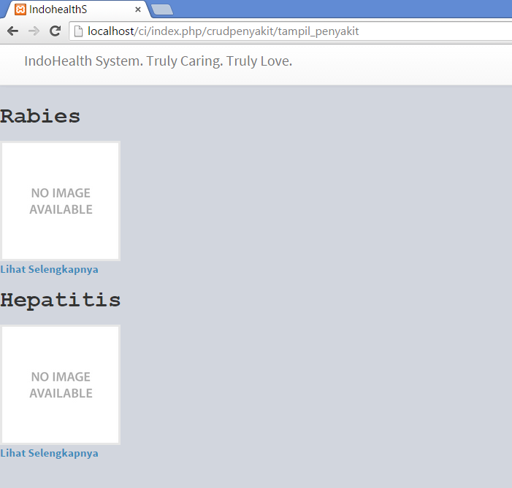

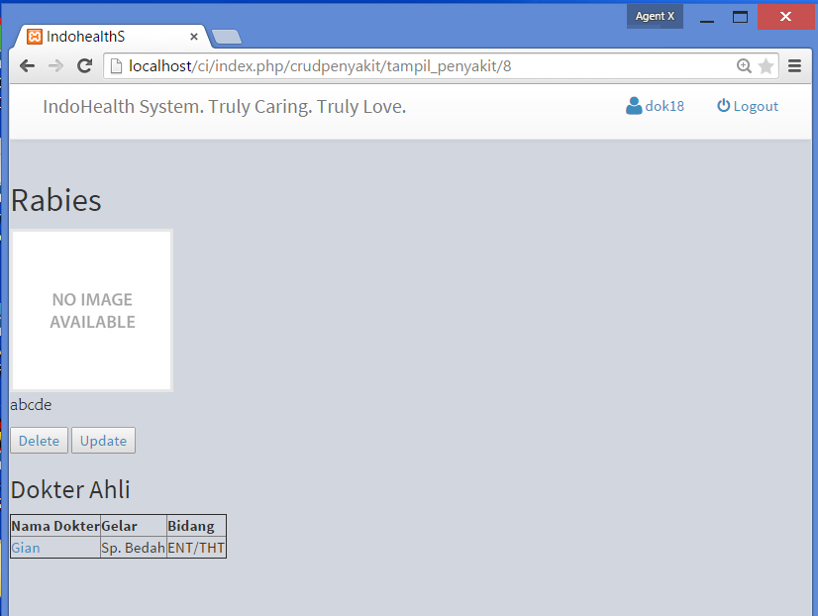

1. Create info penyakit

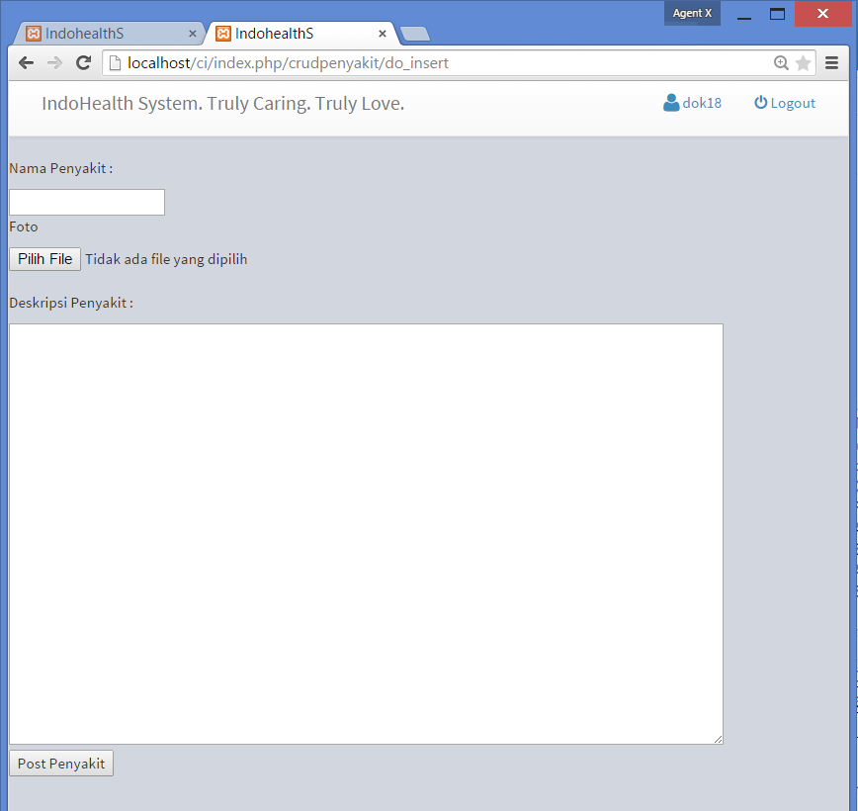

1. Update info penyakit

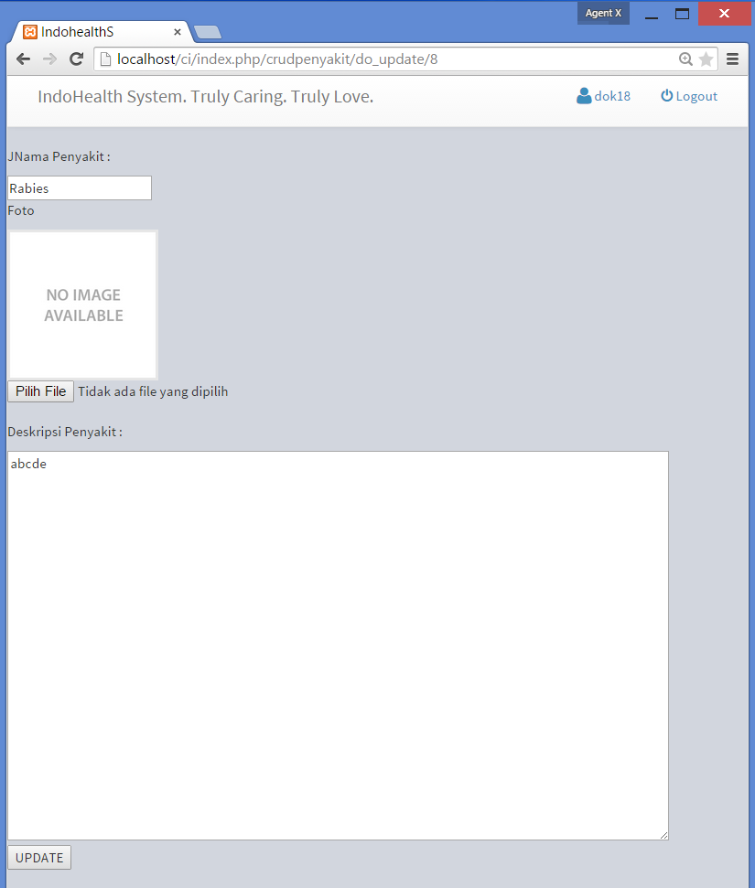

1. Delete info penyakit

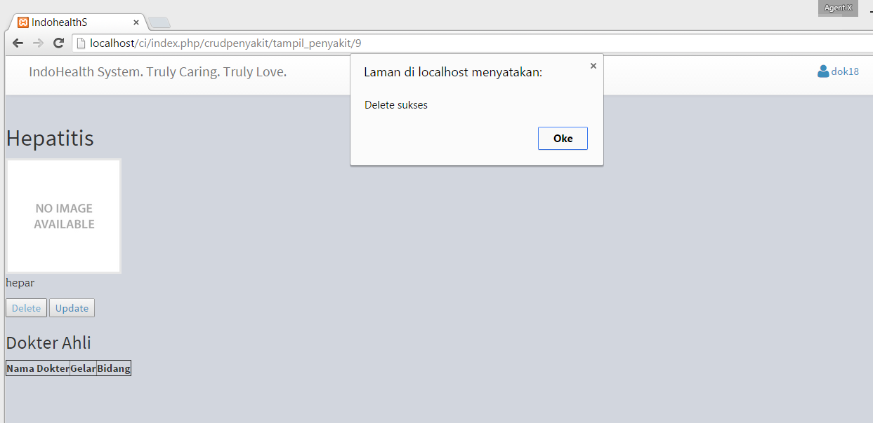

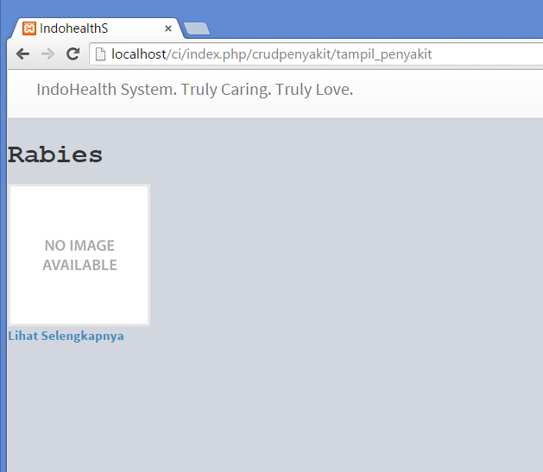

1. Registrasi Dokter

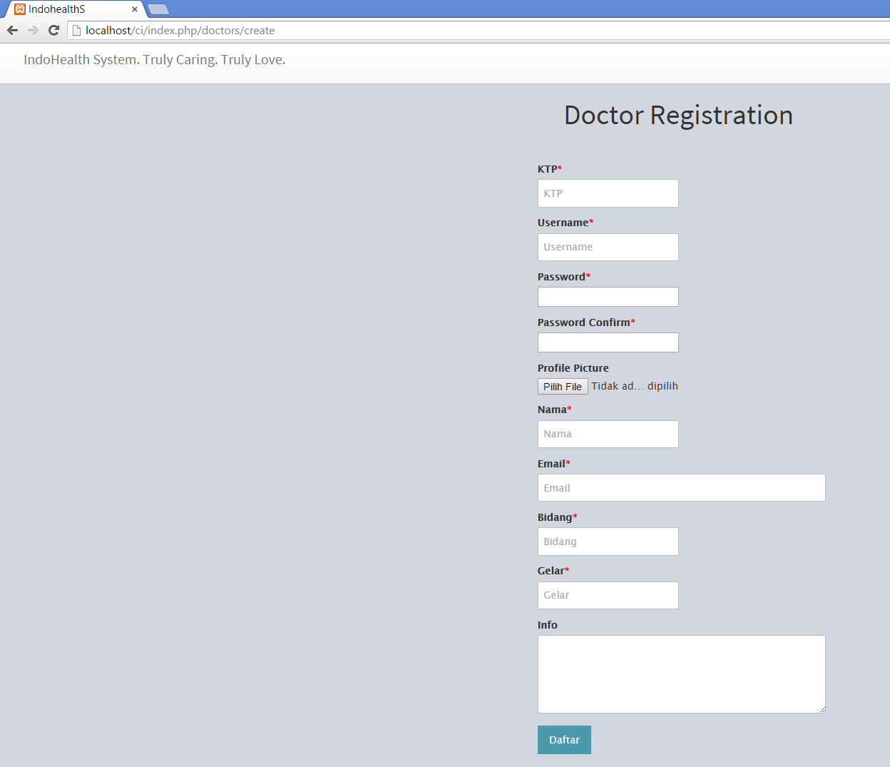

1. Form validation(untuk semua insert dan update)

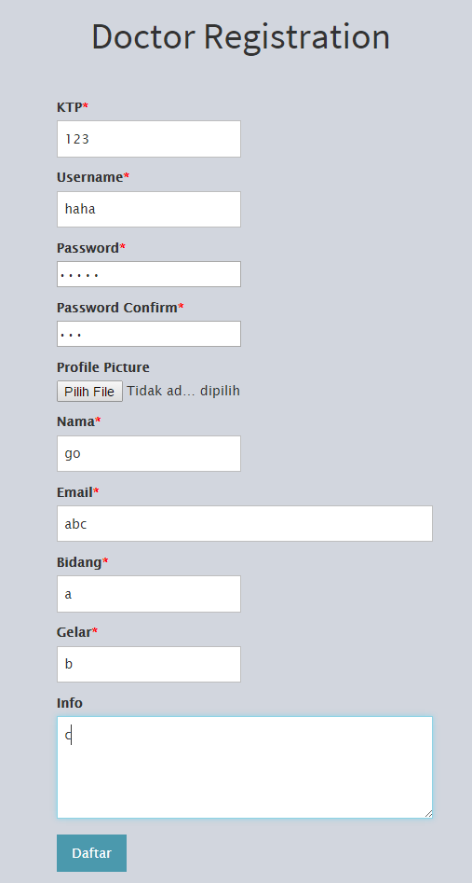

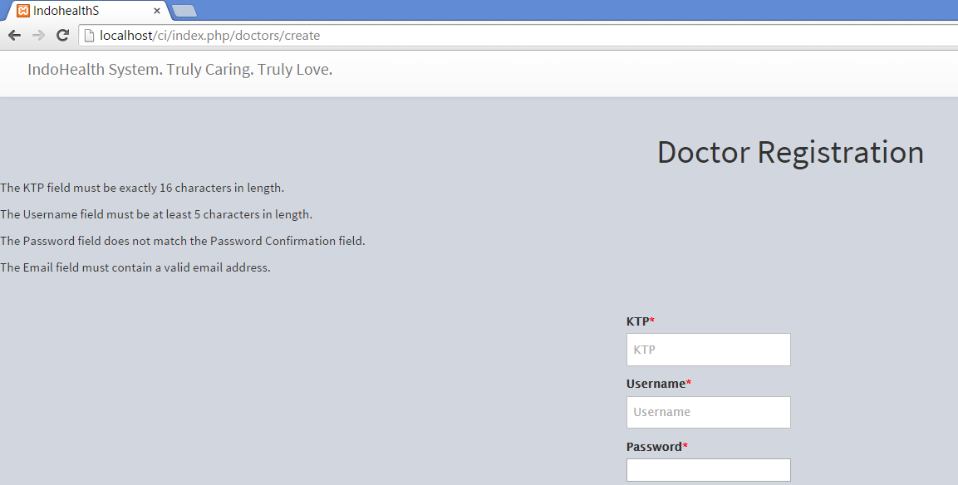

1. Daftar dokter

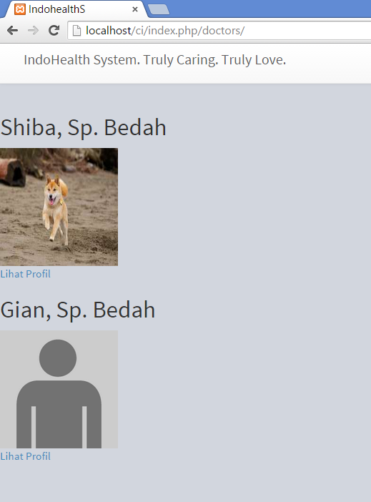

1. Lihat profil dokter

* Jika user session memiliki hak sebagai admin atau username yang disimpan session sama dengan username yang digunakan oleh dokter, maka ia dapat melakukan update dan delete profil, insert daftar penyakit yang ditangani, insert, update dan delete jadwal dan tempat prakteknya

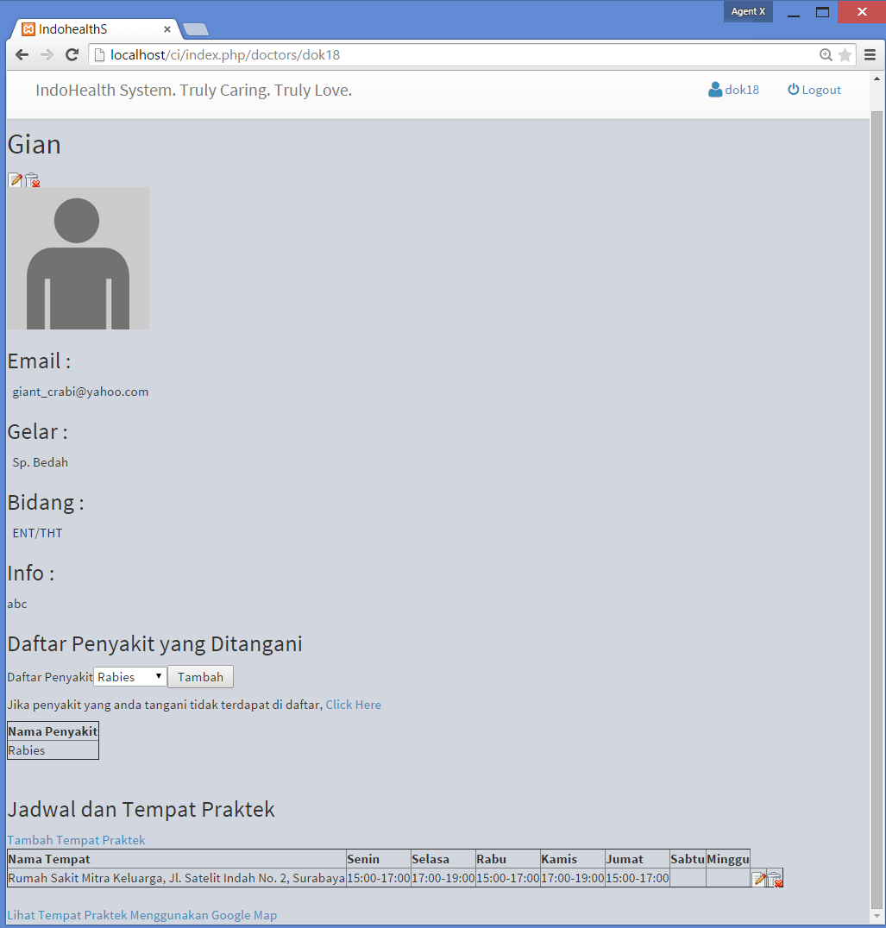

* Tampilan ketika user selain admin dan dokter yang bersangkutan yang mengakses :

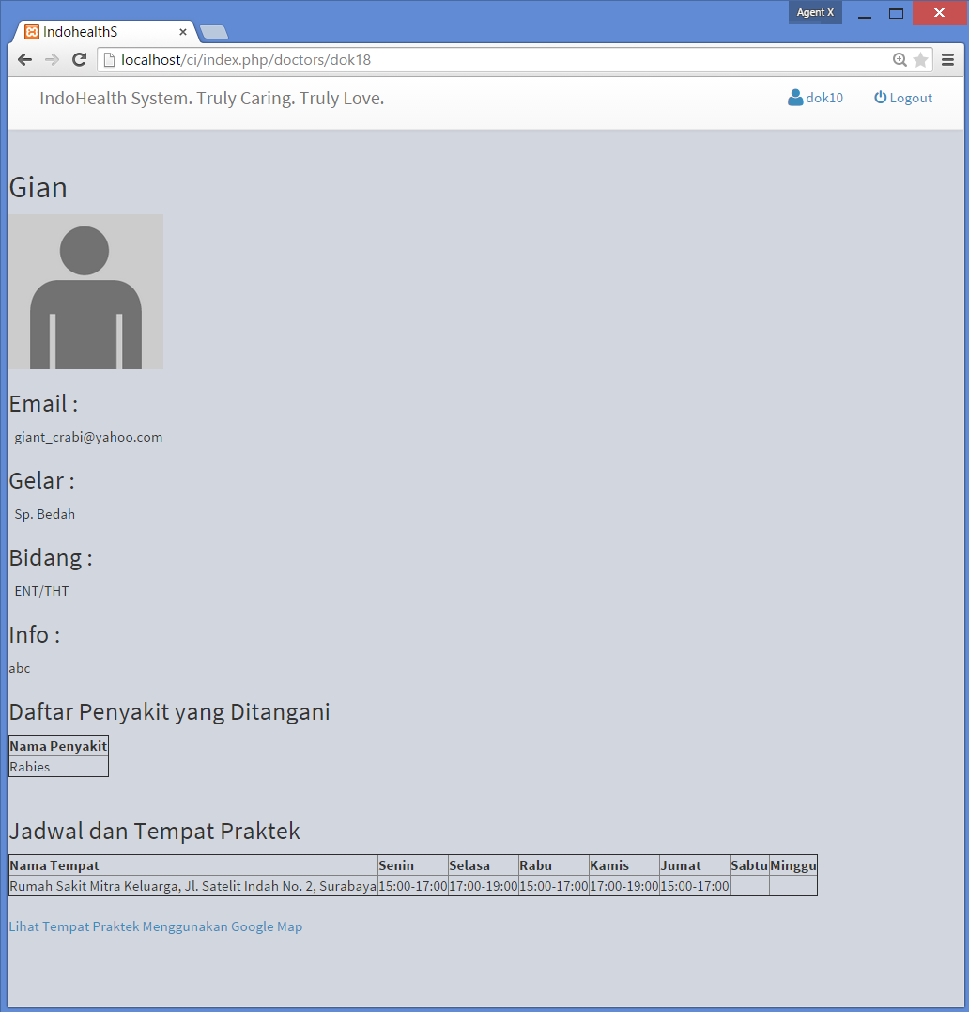

1. Update profile dokter

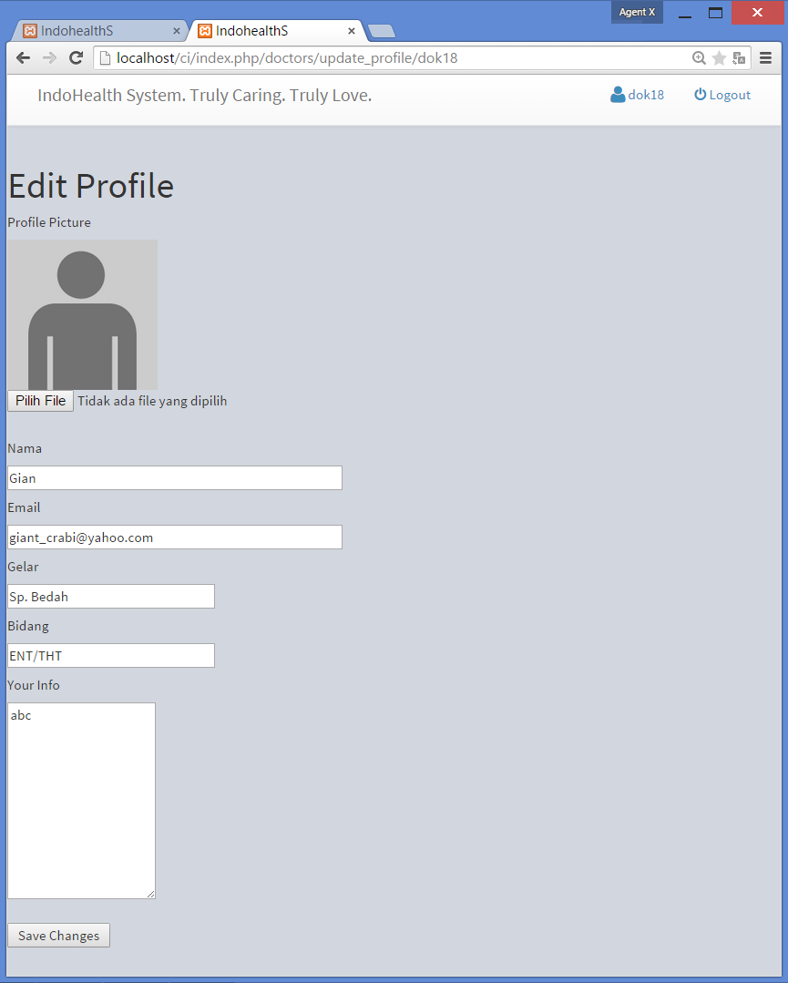

1. Tambah jadwal dan tempat praktek

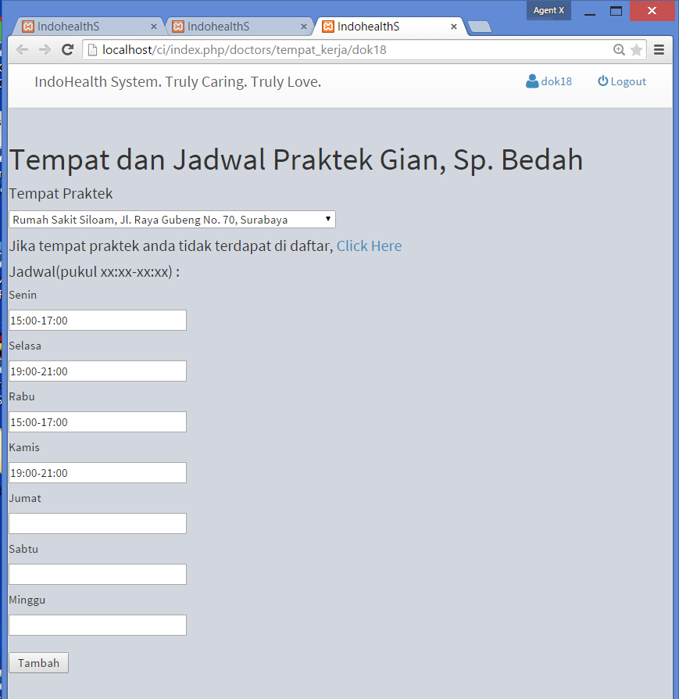

1. User dapat melihat jarak, waktu dan arahan dari tempatnya mengakses website menuju daftar tempat praktek dokter yang bersangkutan(link berada di bawah table jadwal dan tempat praktek dokter).

* Daftar tempat praktek sudah di sort berdasarkan jarak terdekat hingga terjauh(Rumah Sakit Mitra Siloam seharusnya di-insert terakhir, namun karena jaraknya lebih dekat dari Rumah Sakit Mitra Keluarga maka posisinya berada diatasnya)

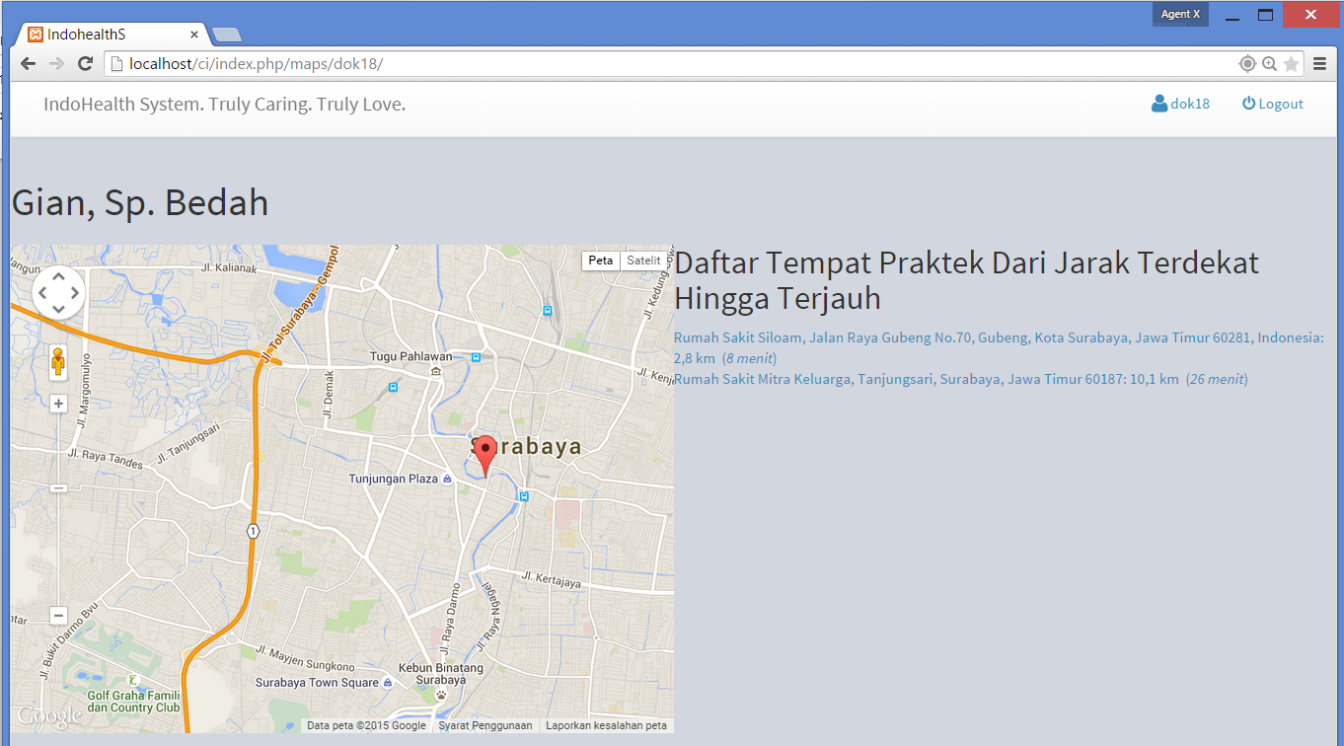

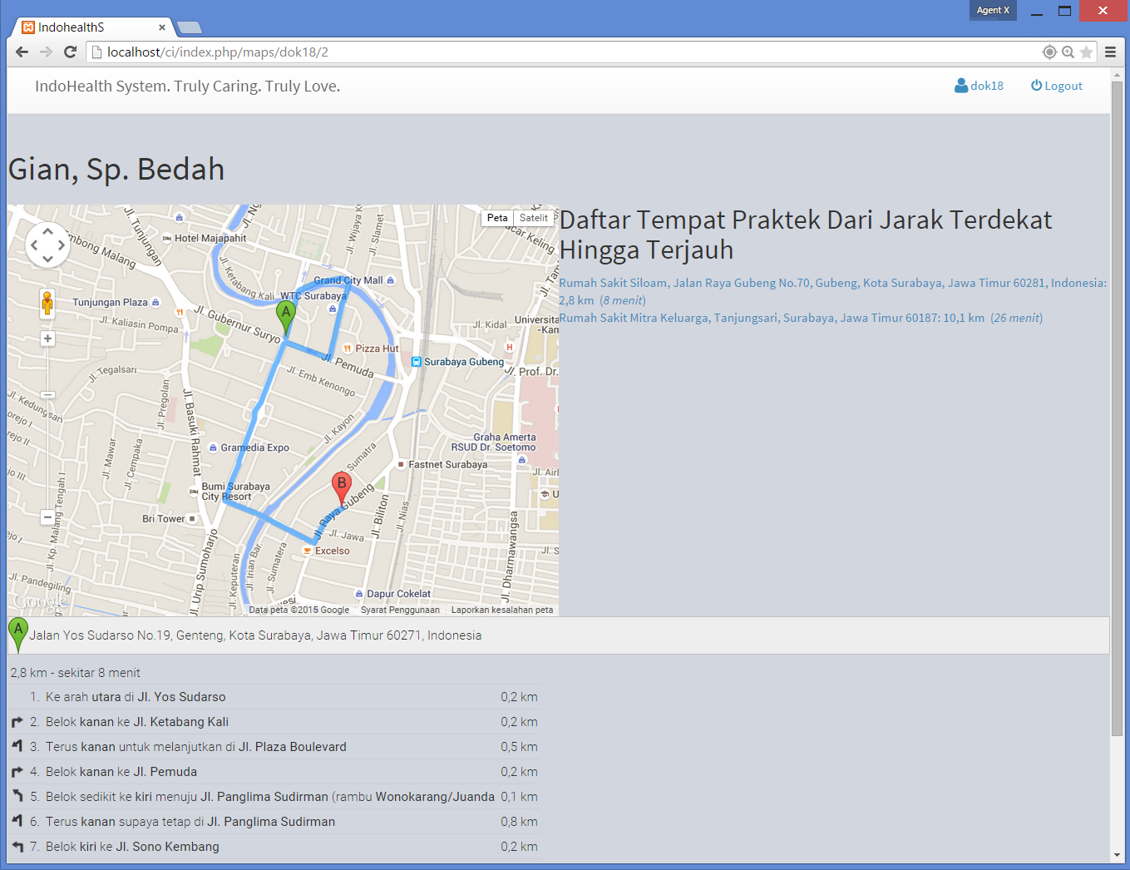

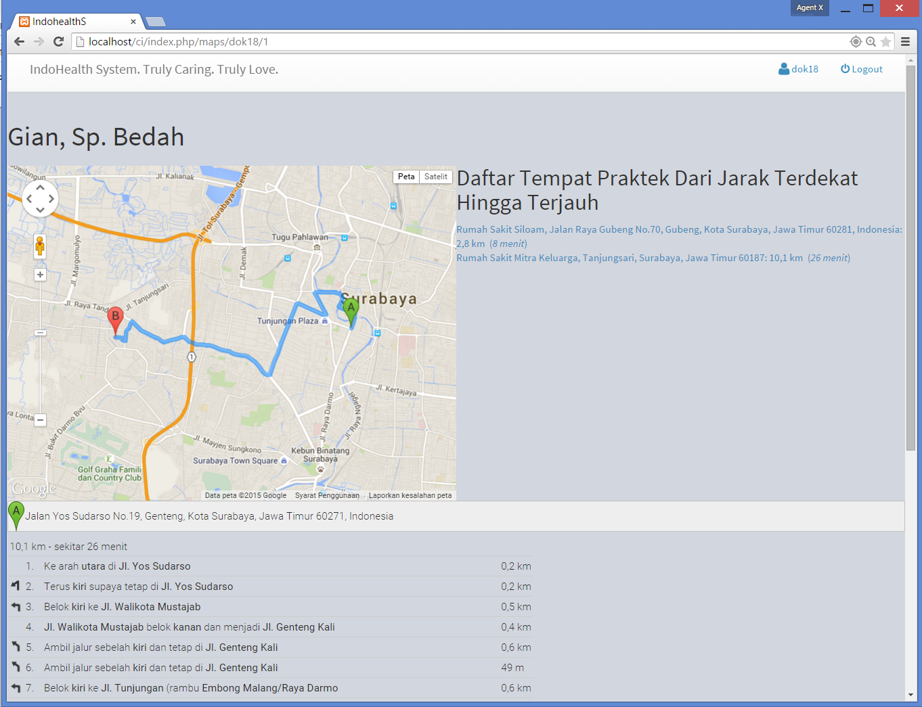

1. Create tempat praktek

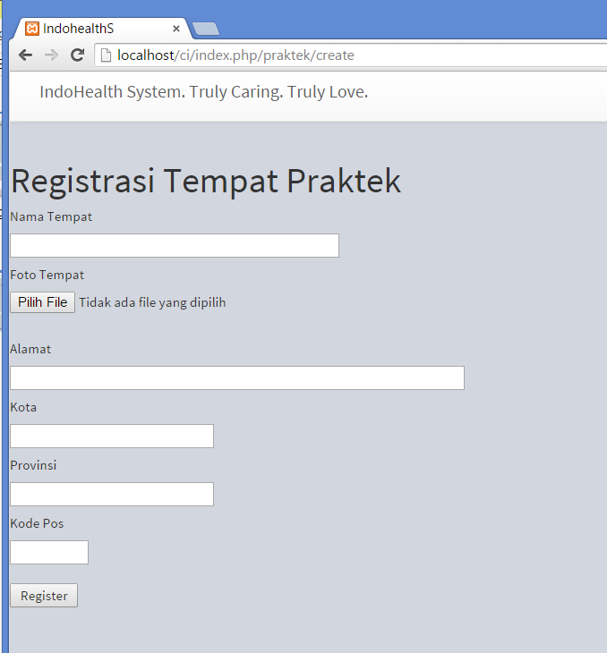

1. Daftar tempat praktek

* Jika user session memiliki hak sebagai admin / dokter maka ia mendapat hak untuk update atau delete tempat praktek

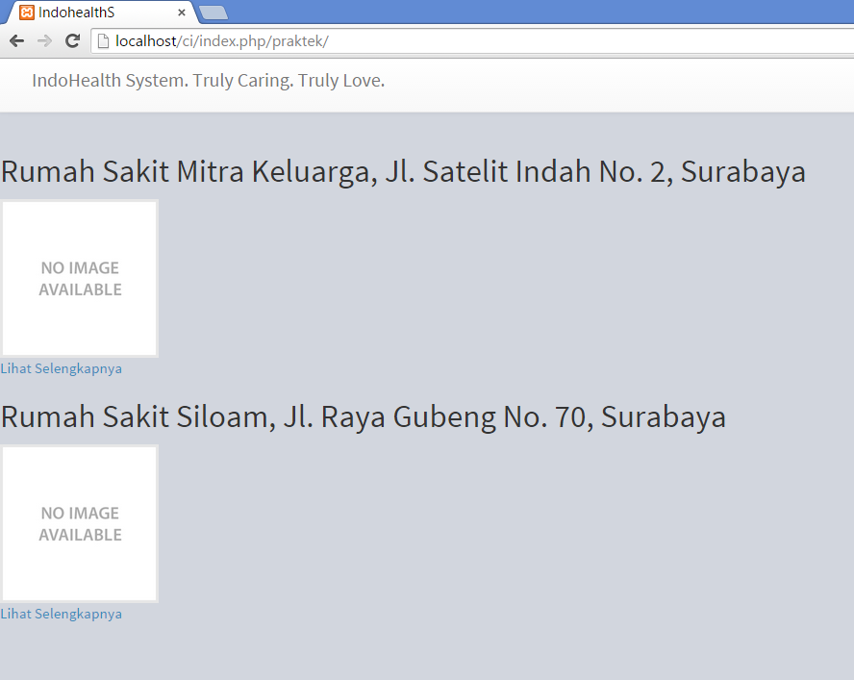

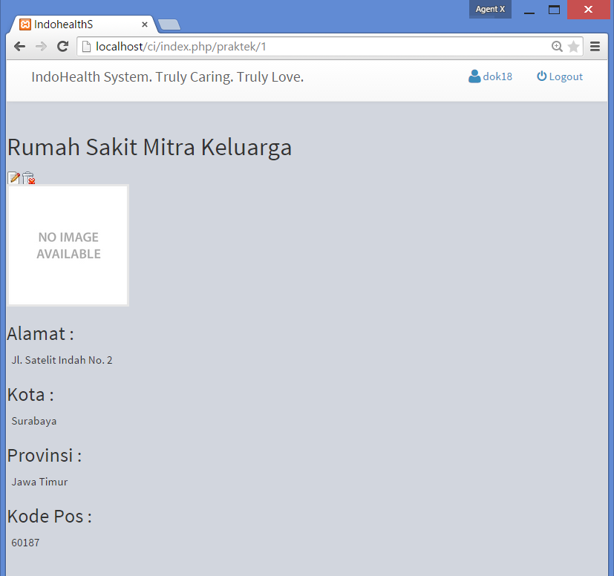

1. Update tempat praktek

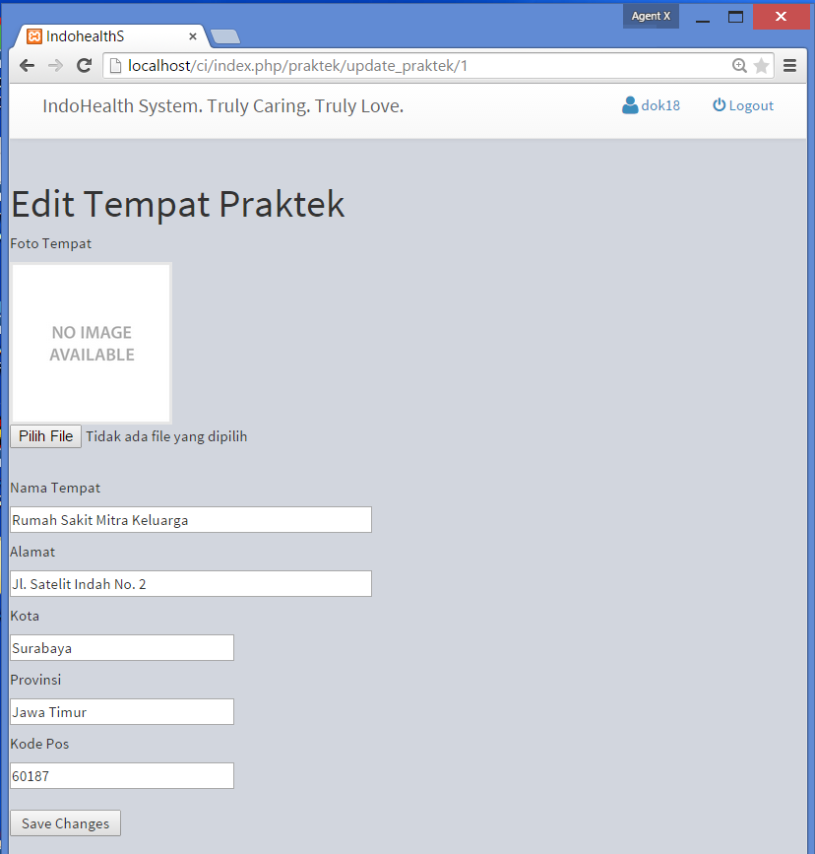

1. Delete tempat praktek

